Министерство образования Российской Федерации
Томский политехнический университет
________________________________________________________________

УТВЕРЖДАЮ
Декан инженерно - экономического факультета
____________ Н.И. Гвоздев
«__ » __________ 2004 г.

ИЗМЕРЕНИЕ ПАРАМЕТРОВ ЭЛЕКТРИЧЕСКОГО И МАГНИТНОГО ПОЛЕЙ
Методическое пособие по выполнению лабораторной работы
для студентов специальности 330200 «инженерная защита окружающей среды»

Томск – 2004
УДК 537. 63.

Измерение параметров электрического и магнитного полей: Метод. пособие по выполн. лабораторной работы для студентов спец. 330200 «Инженерная защита окружающей среды» /Сост. М.Э. Гусельников, М.Д. Кветко; Том. политех. ун-т. – Томск, 2004. – 17 с.

Методическое пособие рассмотрено и рекомендовано к изданию методическим семинаром кафедры экологии и безопасности жизнедеятельности «____»____________ 200_г.

Зав. кафедрой, профессор, доктор техн. наук _______________ В.Ф. Панин

МЕТОДИЧЕСКИЕ УКАЗАНИЯ К ЛАБОРАТОРНОЙ РАБОТЕ
«ИЗМЕРЕНИЕ ПАРАМЕТРОВ ЭЛЕКТРИЧЕСКОГО И МАГНИТНОГО ПОЛЕЙ»
ЦЕЛЬ РАБОТЫ: Изучение источников низко- и высокочастотных электромагнитных излучений, их влияния на биологические объекты, принципов измерения параметров электрического и магнитного полей и методов их снижения на примере видео дисплейных терминалов.
1.ОБЩИЕ СВЕДЕНИЯ.
При использовании электрических приборов пользователь подвергается вредным воздействиям, низко- и высокочастотных электромагнитных излучений, что весьма пагубно сказывается на его здоровье. В частности к вредным воздействиям относятся электростатические, низко- и высокочастотные электромагнитные поля.
На пользователей компьютеров наибольшее воздействие оказывает монитор. Монитор, как и любое устройство, должен соответствовать определенным требованиям и стандартам. Требования на мониторы разделяют на две основные группы стандартов и рекомендаций - по безопасности и эргономике, что отражено в Российских санитарных нормах и правилах СанПиН 2.2.2.542-96 на видео мониторы персональные ЭВМ. Требования этих норм обязательны для любого монитора продаваемого в РФ. Основные требования приведены в табл.1.
Таблица 1
Основные требования на видео мониторы персональных ЭВМ (Российский стандарт ГОСТ 27954-88)
ХАРАКТЕРИСТИКА МОНИТОРА | ТРЕБОВАНИЯ ГОСТ 27954-88
Частота кадров при работе с позитивным контрастом | Не менее 60 Гц
Частота кадров режиме обработки текста | Не менее 72 Гц
Дрожание элементов изображения | Не более 0,1 мм
Допустимый уровень шума | Не более 50 дБА
Мощность дозы рентгеновского излучения на расстоянии 5 см от экрана при 41 - часовой неделе | Не более 0,03 мкР/с
Электромагнитные поля, образуемые монитором компьютера, обладают способностью биологического, специфического теплового воздействия на организм человека. Последствия длительного действия электромагнитного излучения:
• повышенная утомляемость;
• головная боль;
• сонливость;
• боль в области сердца;
• гипотония.
Напряженность электромагнитного поля на расстоянии 50 см вокруг ВДТ по электрической и магнитной составляющим, согласно СанПиН 2.2.2.542-96 и международного стандарта безопасности ТСО 95 приведены в табл.2.
Таблица 2

Нормативные значения электромагнитных полей ВДТ
ДИАПАЗОН ЧАСТОТ | ТРЕБОВАНИЯ СанПиН 2.2.2.542-96  (расстояние 0,5) | ТРЕБОВАНИЯ ТСО'95  (расстояние 0,5)

ЭЛЕКТРИЧЕСКОЕ ПОЛЕ

Сверхнизкие (5 Гц - 2кГц) | 25В/м | 10 В/м
Низкие (2 кГц -400 кГц) | 2,5 В/м | 1В/м

МАГНИТНОЕ ПОЛЕ

Сверхнизкие (5 Гц - 2кГц) | 250 нТл | 200 нТл
Низкие (2 кГц -400 кГц) | 25 нТл | 25 нТл

Поверхностный электростатический потенциал не должен превышать 500 В.
Принципы снижения возможного уровня электромагнитного поля реализуются защитными средствами пользователя - защитными фильтрами для экранов и специальными разработками по нанесению внутреннего экранирующего слоя на корпус монитора. Все эти меры направлены на снижение переменного электрического и электростатического полей.
2. СОДЕРЖАНИЕ РАБОТЫ
2.1.ОПИСАНИЕ ИЗМЕРИТЕЛЯ ПАРАМЕТРОВ ЭЛЕКТРИЧЕСКОГО И МАГИТНОГО ПОЛЕЙ ВЕ-метр-АТ-002.
Назначение изделия: Измеритель параметров электрического и магнитного полей ВЕ-метр-АТ-002 предназначен для измерения параметров электрического и магнитного полей видео дисплейных терминалов, контроля норм по электромагнитной безопасности в соответствии с требованиями СанПиН 2.2 2 542-96.
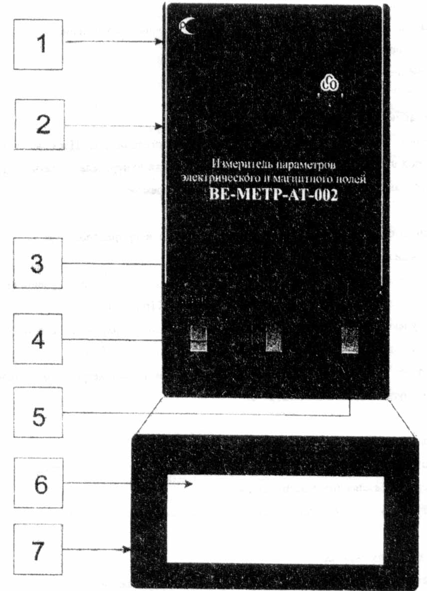
Внешний вид измерителя представлен на рисунке 1.
Рис. 1.Внешний вид измерителя со стороны лицевой панели. На рисунке введены следующие обозначения:
1 - корпус прибора, 2 - гнездо включения внешней антенны, 3 –выключатель питания, 4- кнопка выбора режимов измерения, 5-кнопка запуска измерений и ввода результатов в память процессора, 6 - жидкокристаллический строч-ный дисплей, 7 - гнездо подключения зарядного устрой-ства.

Измеритель выполнен в виде портативного прибора, объединяющего в одном корпусе датчики-измерители плотности магнитного потока и напряженности электрического поля, блок полосовых (НЧ и ВЧ) усилителей-детекторов, блок цифровой обработки результатов регистрации, блок управления и индикации, и блок питания. Корпус прибора выполнен из синтетического материала с низким уровнем диэлектрических потерь. Для удобства пользователя все управляющие органы измерителя (выключатель питания, кнопки выбора режима и запуска измерений) вынесены на переднюю панель прибора и объединены в один блок управления. В боковой части прибора (слева под индикаторной панелью) расположено гнездо подключения зарядного устройства.
2.2. УСТРОЙСТВО И РАБОТА ИЗМЕРИТЕЛЯ ПАРАМЕТРОВ ЭЛЕКТРИЧЕСКОГО И МАГИТНОГО ПОЛЕЙ
Принцип действия измерителя параметров электрического и магнитного полей состоит в преобразовании колебаний электрического и магнитного полей в колебания электрического напряжения, частотной фильтрации и усиления этих колебаний с последующим их детектированием. Продетектированый сигнал поступает на аналогово-цифровой преобразователь. Результирующие числовые значения величин зарегистрированных колебания электрического и магнитного полей анализируются встроенным в измеритель микропроцессором. Результат измерений индицируется на матричном жидкокристаллическом индикаторе.
Функциональная блок-схема измерителя приведена на рисунке 2. Регистрация электрического и магнитного полей проводится антеннами 2 и 1 одновременно во всей частотной полосе измерения. Зарегистрированные сигналы после предварительного усиления усилителями 3 и 4 разделяется активными частотными фильтрами 5, 6, 7, 8 и в дальнейшем детектируются в независимых каналах регистрации 9, 10, 11, 12. Таким образом, прибор объединяет в одной конструкции два отдельных измерителя напряженности электрического поля, два отдельных измерителя плотности магнитного потока и микропроцессорный блок 14 обработки и анализа результатов измерений.

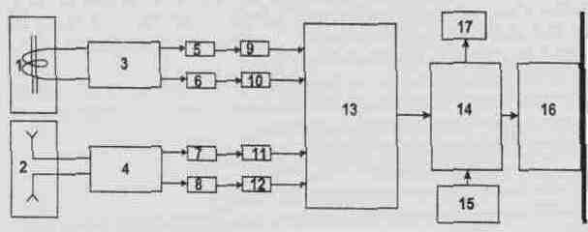
Рис 2. Функциональная блок-схема измерителя "ВЕ-метр-АТ-002"
На рисунке введены следующие обозначения:
1,2 - Датчик-измеритель плотности магнитного потока, напряженности электрического поля.
3,4 - Предварительный усилитель сигналов датчика плотности магнитного потока, напряженности электрического поля.
5,6 - Активный полосовой фильтр высоких частот (АПФВЧ) и низких частот (АПФНЧ) для сигналов датчика плотности магнитного потока.
7,8 – АПФВЧ и АПФНЧ для сигналов датчика напряженности электрического поля.
9,10 - Канал детектирования высоких частот и низких частот сигналов датчика плотности магнитного потока.
11,12 - Канал детектирования высоких частот и низких частот сигналов датчика напряженности электрического поля.
- - Аналогово-цифровой преобразователь.
- - Процессор.
- - Блок управления процессором.
- - Жидкокристаллический алфавитно-цифровой дисплей матричного типа.
- -Звуковой сигнализатор.
Составными частями измерителя являются: датчики электрического и магнитного полей дипольного типа. Оси чувствительности датчиков направлены горизонтально (при нормальном расположении измерителя) перпендикулярно продольной оси прибора. Это направление указано стилизованной стрелкой, изображенной на лицевой панели. Предварительные усилители каналов регистрации электрического и магнитного полей представляют собой широкополосные операционные усилители с цепями коррекции частотной характеристики. Полосовые усилители высоко- и низкочастотных каналов регистрации электрического и магнитного полей представляют собой активные RС-фильтры с регулируемыми коэффициентами усиления (последнее используется при калибровке приборов). В качестве аналогово-цифрового преобразователя используется 8-ми входной мультиплексированый АЦП микроконтроллера семейства МСS-51 фирмы INTEL. Он включает в себя 256-элементнуто последовательно-параллельную резистивную матрицу, компаратор, конденсатор выборки и хранения, регистр последовательного приближения, триггер управления, регистр результатов сравнения и 8 регистров результатов аналогово-цифрового преобразования.
В качестве центрального процессора измерителя используется высоко интегрированный 8-битовый микроконтроллер, основанный на архитектуре МСS-51. В измерителе этот процессор используется для установления режима измерений поля. По выбору пользователя может быть установлен режим непрерывного измерения поля и режим измерения полного вектора, включающий измерения трех компонент поля и последующее вычисление абсолютной величины вектора поля.
Пользовательский интерфейс обеспечивается в режиме "Меню" блоком управления микроконтроллером. Как пользовательское меню, так и окончательные результаты регистрации, индицируются на жидкокристаллическом строчном видеодисплее, расположенном на передней панели прибора.
Рассматриваемый прибор имеет:
- время установления рабочего режима, не более 1 мин.
- потребляемая мощность 250 мВт.
Остальные основные его технические характеристики приведены в таблице 3.

Таблица 3

Технические характеристики измерителя
Диапазон частот от 5 Гц до 400 кГц; | полоса 1 | от 5 Гц до 2000 Гц | низкочастотные поля
Диапазон частот от 5 Гц до 400 кГц; | полоса 2 | от 2 кГц до 400 кГц | высокочастотные поля
Диапазон среднеквадра-тических значений напряженности эл. поля | полоса 1  полоса 2 | от 8 В/м до 100В/м  от 0,8 В/м до 10В/м | низкочастотные поля  высокочастотные поля
Диапазон среднеквадра-тических значений плотности магн. поля | полоса 1  полоса 2 | от 0,08 мкТл до1мкТл  от 8 нТл до 100 нТл | низкочастотные поля  высокочастотные поля
пределы допус- каемой основной относительной погрешности из- мерения напря- женности. эл. поля | полоса 1  полоса 2 | ±20%  ±20% | низкочастотные поля  высокочастотные поля
пределы допус- каемой основной относительной погрешности из- мерения плот- ности магн. поля | полоса 1  полоса 2 | ±20%  ±20% | низкочастотные поля  высокочастотные поля
По выбору пользователя может быть установлен либо режим непрерывного измерения среднеквадратических значений напряженности электрического поля и плотности магнитного потока (режим «НЕПРЕРЫВНО»), либо режим намерения абсолютной величины полного вектора, включающий измерения трех компонент среднеквадратических значений напряженности электрического поля и плотности магнитного потока и последующее вычисление абсолютной величины вектора напряженности электрического поля и плотности магнитного потока (режим «АТТЕСТАТ»).
Первый режим целесообразно использовать для общего обследования рабочих помещений, определения среднего уровня электромагнитного излучения в помещении, поиска возможных источников излучения (по увеличению уровня полей при приближении к ним) и пр. Второй режим целесообразно использовать для аттестации рабочих мест операторов ВДТ и других электротехнических устройств. При измерениях напряженности электрического поля и плотности магнитного потока следует закрепить прибор на диэлектрической штанге, входящей в комплект измерителя, и держать (а также перемещать) прибор только с ее помощью. При проведении аттестационных измерений штангу следует крепить на диэлектрическом основании (напр. на диэлектрическом штативе, спинке деревянного стула и т.п.). Результаты измерений параметров электрического поля в диапазонах 1 и 2 выдаются в единицах В/м (вольт на метр), результаты измерений параметров магнитного поля в диапазоне 1 выдаются в единицах мкТл (микроТесла), в диапазоне 2 - в единицах нТл (наноТесла). При пересчетах следует иметь в виду, что 1 мкТл = 1000 нТл. Для выбора первого режима следует при высвечивании на индикаторе надписи "Выберите режим" кнопкой "Выбор" выбрать (добиваясь мигания соответствующей надписи) режим непрерывного измерения. Кнопкой "Ввод" включить выбранный режим измерений.
Для выбора второго режима следует при высвечивании на индикаторе надписи "Выберите режим" кнопкой "Выбор" выбрать (добиваясь мигания соответствующей надписи) режим «Аттестация» (измерение полного поля). Кнопкой "Ввод" включить выбранный режим измерений.
3. ПОРЯДОК ВЫПОЛНЕНИЯ РАБОТЫ.
Ознакомиться с мерами безопасности при проведении лабораторной работы и строго выполнять их.
Изучить работу прибора в режиме «НЕПРЕРЫВНО». Для этого необходимо составить план помещения. Разбить помещение на квадраты 2х2м². Внутри каждого квадрата, замерить напряженности электрического поля и плотности магнитного потока, определить квадрат, соответствующий наиболее неблагоприятной точке и находящийся в нем источник электромагнитного излучения. При измерениях поместить измеритель передней торцевой частью в точке измерения и считать показания индикатора. Перемещая измеритель в различные точки рабочего помещения, определить величину среднеквадратических значений напряженности электрического поля и плотности магнитного потока в этих точках. Результат измерения относится к точке, в которой находится геометрический центр передней торцевой панели прибора (рис. 1.). На схеме помещения отметить точки с наиболее интенсивным воздействием электромагнитных полей.
Аналогично провести измерение в трех плоскостях напряженности электрического поля и плотности магнитного потока рабочих мест операторов ВДТ в режиме «НЕПРЕРЫВНО». Для этого необходимо поместить измеритель так, чтобы стрелка на лицевой панели измерителя была направлена в центр экрана видео дисплейного терминала (жидкокристаллический дисплей прибора «смотрит» вверх). При повторном измерении переориентировать измеритель так, чтобы стрелка, оставаясь в горизонтальной плоскости, была ориентирована параллельно плоскости экрана видео дисплейного терминала. Для третьего измерения переориентировать прибор так, чтобы стрелка на лицевой панели была расположена вертикально вверх.
Абсолютную величину полного вектора напряженности электрического поля и плотности магнитного потока рабочих мест операторов ВДТ вычислить по формулам:
1.${\vec{Ε}}_{1}=\sqrt{Ε_{1х}^{2}+Ε_{1у}^{2}+Ε_{1z}^{2}}$ 3. ${\vec{Η}}_{1}=\sqrt{Η_{1х}^{2}+Η_{1у}^{2}+Η_{1z}^{2}}$
2.${\vec{Ε}}_{2}=\sqrt{Ε_{2х}^{2}+Ε_{2у}^{2}+Ε_{2z}^{2}}$ 4.${\vec{Η}}_{2}=\sqrt{Η_{2x}^{2}+Η_{2y}^{2}+Η_{2z}^{2}}$
После окончания вычислений результаты следует записать в протокол измерений (приложение 1) и в таблицу 4.
При измерении напряженности электрического поля и плотности магнитного потока рабочих мест операторов ВДТ и других электротехнических устройств в режиме «АТТЕСТАЦИЯ», поместить измеритель так, чтобы геометрический центр передней торцевой панели прибора (рис. 1.) находился в точке измерения (на расстоянии 0.5 м от экрана видео дисплейного терминала на перпендикуляре к его центру). Начальная ориентация прибора должна быть такой, чтобы стрелка на лицевой панели была расположена горизонтально, перпендикулярно плоскости экрана видео дисплейного терминала. Нажатием кнопки "Ввод" включить измерение. Дождавшись звукового сигнала, свидетельствующего о выполнении измерения, переориентировать измеритель так, чтобы стрелка, оставаясь в горизонтальной плоскости, была ориентирована параллельно плоскости экрана видео дисплейного терминала. Нажатием кнопки "Ввод" включить измерение. Дождавшись звукового сигнала, свидетельствующего о выполнении измерения, переориентировать измеритель так, чтобы стрелка на лицевой панели была расположена вертикально. Нажатием кнопки "Ввод" включить измерение. Дождавшись звукового сигнала, свидетельствующего о выполнении измерения, нажать на кнопку "Ввод". Результаты проделанных измерений будут автоматически обработаны процессором измерителя и абсолютные величины векторов напряженности электрического поля и плотности магнитного потока в двух частотных диапазонах будут высвечены на индикаторе измерителя. Записать полученные результаты в таблицу 4.
После окончания измерений по данным таблицы 4 провести сравнение результатов замеров в режиме «АТТЕСТАЦИЯ» и «НЕПРЕРЫВНО». Нажав на кнопку "Питание", выключить прибор. Индикатор на панели измерителя погаснет.
Составить отчет о проведенной лабораторной работе.

4. Отчет о лабораторной работе должен содержать:
- титульный лист;
- общие сведения об электромагнитных полях и их действии на человека;
- схему помещения с отмеченными точками измерений;
- таблицу с результатами замеров и расчетов;
- протокол измерений;
- основные выводы по работе.

Таблица 4.
Результаты измерения напряжённости электрического поля и магнитной индукции в режимах «АТТЕСТАЦИЯ» и «НЕПРЕРЫВНО»
Напряжённость электрического поля, В/м |  | Магнитная индукция, нТл
В диапазоне частот  5 Гц–2 кГц | В диапазоне частот  2 – 400 кГц | В диапазоне  частот  5 Гц–2 кГц | В диапазоне частот  2 – 400 кГц
Режим «АТТЕСТАЦИЯ» | Режим  «НЕПРЕРЫВНО» | Режим «АТТЕСТАЦИЯ» | Режим «НЕПРЕРЫВНО»

Приложение 1.
К лабораторной работе
«Измерение параметров электрического и магнитного полей»

ЛАБОРАТОРИЯ КАФЕДРЫ ЭБЖ ТПУ

Свидетельство об оценке состояния измерений № 344. Срок действия до 20.12.2005г.,

выдано Томским ЦСМ от "20" декабря 2002г.

ПРОТОКОЛ
измерения напряженности электромагнитного
поля и электростатического потенциала на рабочих местах (РМ)
от «___» _________ 200 года
1. Место проведения измерений: Учебный корпус №19, ауд. №
2. Нормативно-техническая документация, в соответствии с которой проводились измерения и давалось заключение: СанПиН 2.2.2.542-96 "Гигиенические требования к видеодисплейным терминалам, персональным электронно-вычислительным машинам и организации работы", методические указания к лабораторной работе "Измерение электромагнитных излучений".
3. Измерения проводились в присутствии преподавателя
4. Средства измерений: Измеритель параметров электрических и магнитных полей ВЕ-МЕТР-АТ-002, № 145002, свидетельство № 0022443, действительно до 10.10.2004 г.
5. Характер работы оборудования: Оборудование работает в штатном технологическом режиме.
Результаты измерений:
Место проведения измерений | Напряжённость электрического поля, В/м |  |  |  | Магнитная индукция, нТл
Место проведения измерений | В диапазоне частот  5 Гц–2 кГц |  | В диапазоне частот  2 – 400 кГц |  | В диапазоне частот  5 Гц–2 кГц |  | В диапазоне частот  2 – 400 кГц
Место проведения измерений | Фактические параметры | СанПиН | Фактические параметры | СанПиН | Фактические параметры | СанПиН | Фактические параметры | СанПиН
 |  | <25 |  | <2,5 |  | <250 |  | 25
Величина отклонения
Класс условий труда, степень вредности и опасности
Примечание: Измерения проводить троекратно, в протокол заносить средние значения.
Заключение: В результате проведенных инструментальных измерений и на основании нормативно-технической документации установлено:
- уровень напряжённости электрического поля в диапазоне частот 5 Гц – 2 кГц …… соответствует допустимым значениям;
- уровень напряжённости электрического поля в диапазоне частот 2 кГц – 400 кГц …… соответствует допустимым значениям;
- уровень магнитной индукции в диапазоне частот 5 Гц – 2 кГц ….. соответствует допустимым значениям;
- уровень магнитной индукции в диапазоне частот 2 кГц – 400 кГц… соответствует допустимым значениям;
Преподаватель
(подпись)
Студент
(подпись)
Контрольные вопросы.
1. Могут ли, постоянное магнитное поле и постоянное электрическое поле существовать независимо друг от друга?
1) да; 2) нет.
2. В каких единицах выдаются результаты измерений параметров электрического поля?
1)В/м; 2)Вт/м; 3)В; 4)нТл.
3. В каких единицах выдаются результаты измерений параметров магнитного поля в диапазоне 1?
1)В/м; 2)мкТл; 3)Тл; 4)нТл.
4. В каких единицах выдаются результаты измерений параметров магнитного поля в диапазоне 2?
1)МТл; 2)мкТл; 3)Тл; 4)нТл.
5. Чем характеризуется воздействие электромагнитного поля на человека, находящегося в его зоне индукции?
1)плотностью потока энергии (ППЭ);
2)напряженностью магнитного поля (Н);
3)напряженностью электрического поля (Е);
4)напряженностью электрического и магнитного полей.
6. Чем характеризуется воздействие электромагнитного поля на человека, находящегося в зоне излучения?
1)напряженностью магнитного поля (Н);
2)плотностью потока энергии (ППЭ);
3)напряженностью электрического и магнитного полей;
4)напряженностью электрического поля (Е).

Библиографический список.

      - Денисенко Г.Ф. Охрана труда. М.: Высшая школа,1985.
      - Долин П.А. Справочник по технике безопасности. М.: Энергоатомиздат, 1984.
      - ГОСТ 12.1. 006 –84. Электромагнитные поля радиочастот. Общие требования.
      - Захаров С.Г. , Каверзнева Т.Т. Влияние электромагнитного излучения на жизнедеятельность человека и способ защиты от него. Учебное пособие. СПГТУ, 1992, 74с.
      - Охрана труда в радио и электронной промышленности /Под редакцией Павлова С.П./ М.: Энергия, 1986.
      - Думанский Ю.Д. и д.р. Влияние магнитных полей радиочастот на человека. Киев, 1975, 159 с.
      - Измеритель параметров электрического и магнитного полей ВЕ-МЕТР-АТ-002. Руководство по эксплуатации. Москва, 2001.
      - Протасевич Е.Т. Электромагнитное загрязнение окружающей среды. Учебное пособие. - Томск: изд. ТПУ, 1995.
      - СанПиН 2.2.2.542-96 «Санитарные нормы и правила», утверждены постановлением Госкомсанэпиднадзора России от 14 июля 1996 года N 14

ИЗМЕРЕНИЕ ПАРАМЕТРОВ ЭЛЕКТРИЧЕСКОГО И МАГНИТНОГО ПОЛЕЙ
Методическое пособие

Составители: Михаил Эдуардович Гусельников
Марина Дмитриевна Кветко

Рецензент: В.Н. Извеков, канд. техн. наук, доцент кафедры экологии и безопасности жизнедеятельности

Подписано к печати
Формат 60х84/16. Бумага ксероксная.
Плоская печать. Усл.печ.л. .Уч.-изд.л.
Тираж зкз. Заказ . Цена свободная
ИПФ ТПУ. Лицензия ЛТ №1 от 18.07.94.
Типография ТПУ. 634034, Томск, пр. Ленина, 30.

